Liste ACE comité Fronta 2011-2012
Président | OULI, Gabriel | 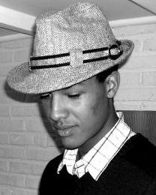
V. P. interne | BOUCART, Jérémie | 
V.P. externe | SPIRIDON, Manon | 
Trésorier | SPIRIDON, Hélène | 
Secrétaire | MARTINS, Sandrina | 
Activités (Manille, roi de la Fronta,…) | HECQ, Sacha | 
TD-Fêtes | HERMETZ, Romain | 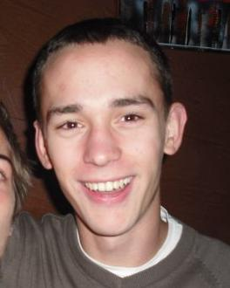
Bar/webmaster | MASAI, Antoine | 
Photo | ENGLEBERT, Clélie | 
Sponsors | GRAVER, Nolwen | 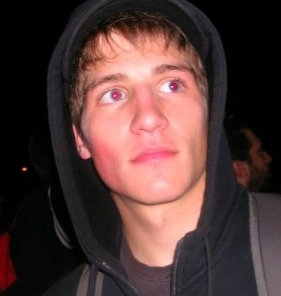
Affiche | MAES, Mathieu | 
Sport | BERTHOLET, Louis | 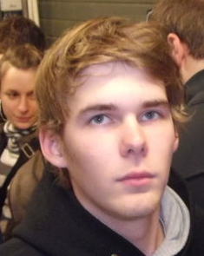
Social-Culture-Librex | LEGGE, Robin | 

